Análisis de Burnout en Desarrolladores de Software
Informe de Modelado — Evidencia de Aprendizaje N.º 2
Desarrollo de IA
Tecnicatura Superior en Desarrollo de Software (TSDS)
ISPC — Instituto Superior Politécnico Córdoba
Integrantes: Nahuel [completar demás integrantes del equipo]
Fecha de entrega: 18 de septiembre de 2026

1. Introducción y objetivo
El presente trabajo continúa el Análisis Exploratorio de Datos (EDA) realizado sobre el dataset developer_burnout_dataset_7000.csv (7000 registros, 11 variables numéricas y 1 categórica), con el objetivo de construir un modelo predictivo del nivel de estrés (stress_level) de desarrolladores de software a partir de sus hábitos y contexto laboral.
Se optó por un problema de regresión (variable objetivo continua, 0–100) en lugar de clasificación, dado que stress_level es la variable de mayor granularidad disponible y que burnout_level (Low/Medium/High) se construye a partir de ella, por lo que incluirla como predictor generaría fuga de información (data leakage).

2. Resumen del EDA (contexto para el modelo)
El dataset no presenta filas duplicadas y tiene un 2% de valores faltantes (140 registros) distribuidos de forma pareja entre columnas, por lo que se eliminaron con dropna() antes de modelar. Las variables numéricas no muestran outliers extremos y stress_level cubre todo el rango 0–100 con distribución razonablemente simétrica.

2.1 Matriz de correlación
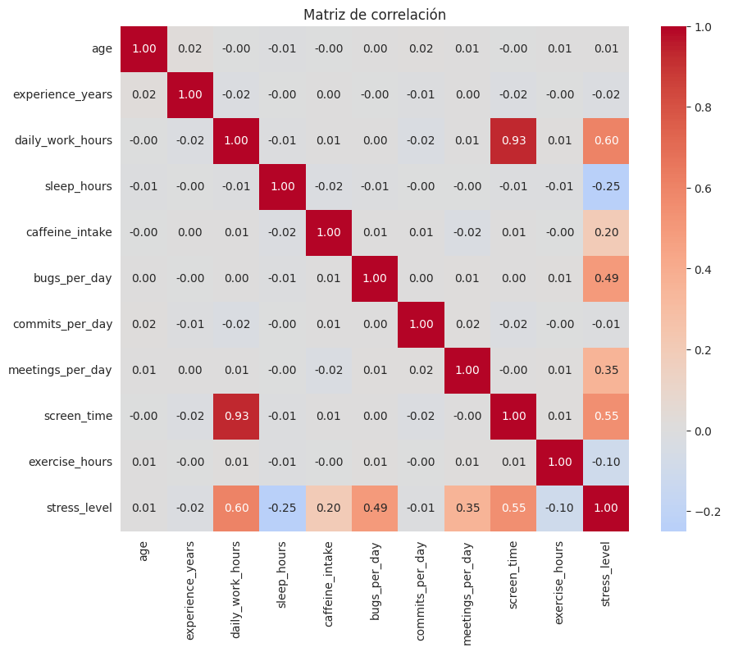
Las variables con mayor correlación con stress_level son daily_work_hours (0.60), screen_time (0.55) y bugs_per_day (0.49) en sentido positivo, y sleep_hours (-0.25) en sentido negativo. Un dato clave a señalar en la defensa: daily_work_hours y screen_time están altamente correlacionadas entre sí (0.93), lo que anticipa un problema de multicolinealidad al modelar (ver sección 4.2).

3. Metodología de modelado
- Split: 80% train / 20% test (train_test_split, random_state=42) → 4392 registros de entrenamiento y 1098 de prueba.
- Variables predictoras (10): age, experience_years, daily_work_hours, sleep_hours, caffeine_intake, bugs_per_day, commits_per_day, meetings_per_day, screen_time, exercise_hours.
- Variable objetivo: stress_level.
- burnout_level se excluye por fuga de información (se calcula a partir del target).
- Modelos entrenados únicamente con datos de train: Regresión Lineal, Árbol de Decisión (max_depth=4) y Random Forest (300 árboles).
- Evaluación exclusivamente sobre el conjunto de test, no visto durante el entrenamiento.

4. Resultados

4.1 Regresión Lineal — métricas
Modelo | R² | MAE | RMSE
Regresión Lineal | 0.8257 | 7.89 | 9.93
Árbol de Decisión (max_depth=4) | 0.5957 | 12.06 | 15.13
Random Forest (300 árboles) | 0.7821 | 8.97 | 11.11

R² = 0.8257 → el modelo explica ~82,6% de la variabilidad del estrés.
MAE = 7.89 → en promedio la predicción se desvía ~7.9 puntos (sobre una escala de 0 a 100).
RMSE = 9.93 → algo mayor que el MAE, indicando algunos errores puntuales más grandes, sin outliers de predicción severos.
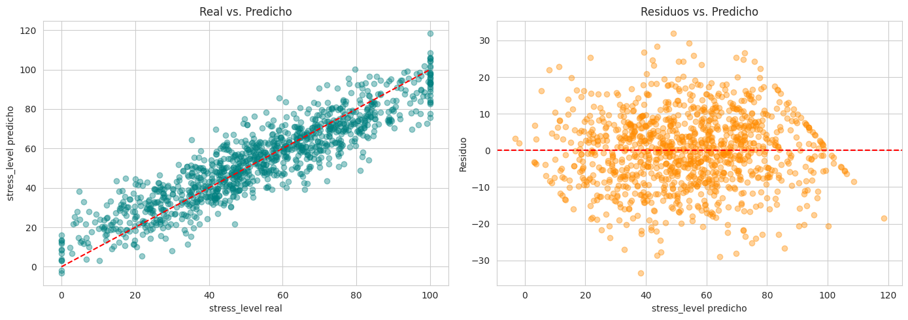

4.2 Significancia de los coeficientes (OLS)
Variable | Coef. | p-valor | Interpretación
daily_work_hours | +4.878 | 0.000 | ↑ estrés al trabajar más horas
exercise_hours | -4.946 | 0.000 | ↓ estrés al hacer más ejercicio
sleep_hours | -3.821 | 0.000 | ↓ estrés al dormir más
meetings_per_day | +2.817 | 0.000 | ↑ estrés con más reuniones
caffeine_intake | +2.007 | 0.000 | ↑ estrés con más cafeína
bugs_per_day | +1.942 | 0.000 | ↑ estrés con más bugs/día
experience_years | -0.056 | 0.029 | leve ↓ estrés con más experiencia
age | +0.019 | 0.358 | no significativa
commits_per_day | -0.020 | 0.238 | no significativa
screen_time | -0.005 | 0.968 | no significativa (ver nota multicolinealidad)

Nota sobre multicolinealidad: screen_time no resulta significativa (p=0.968) pese a correlacionar 0.55 con stress_level en el EDA. Esto se explica porque está altamente correlacionada (0.93) con daily_work_hours: el modelo "reparte" el efecto compartido entre ambas y, al competir, daily_work_hours se lleva la significancia. Es un punto importante para anticipar en la defensa (ver sección 6).

4.3 Comparación de modelos
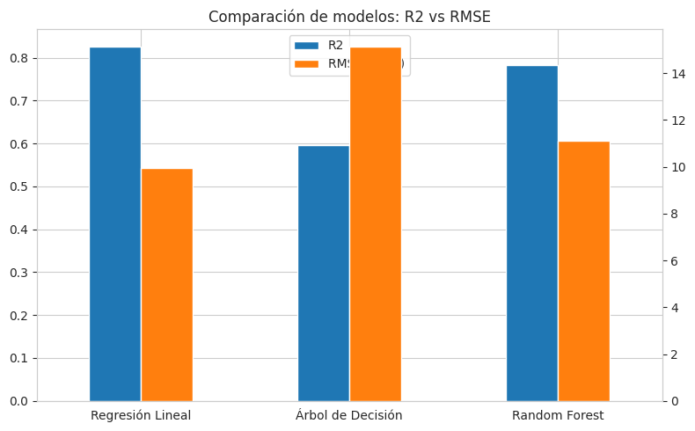
La Regresión Lineal superó tanto al Árbol de Decisión como al Random Forest en las tres métricas. Esto sugiere que la relación entre hábitos/contexto laboral y estrés es predominantemente lineal y aditiva en este dataset, por lo que agregar complejidad no lineal (árboles, ensambles) no aporta valor adicional.
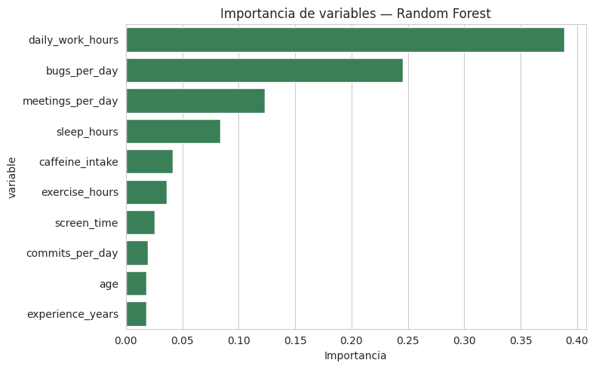
La importancia de variables de Random Forest coincide con los coeficientes significativos de la regresión: daily_work_hours, bugs_per_day y meetings_per_day son las más relevantes en ambos enfoques, lo que da robustez cruzada a la conclusión.

5. Conclusiones
- El modelo de Regresión Lineal es el más adecuado para este problema: mejor desempeño (R²=0.826), interpretabilidad (coeficientes con significancia estadística) y simplicidad frente a los modelos de árboles evaluados.
- El estrés está explicado principalmente por la carga de trabajo (horas trabajadas, reuniones, bugs) y los hábitos de autocuidado (sueño, ejercicio, cafeína).
- Variables demográficas o de actividad neutra (edad, commits, tiempo de pantalla) no aportan poder explicativo propio una vez controladas las demás variables.
- La optimización de hiperparámetros de los modelos de árboles queda pendiente para la Tercera Evidencia, conforme a la consigna.

6. Posibles preguntas de la defensa
Preparadas a partir de los puntos más probables de indagación del docente sobre las decisiones metodológicas del trabajo.
P: ¿Por qué eligieron regresión y no clasificación?
R: Porque stress_level es una variable continua (0-100) con mayor granularidad que burnout_level (que tiene solo 3 categorías y además se construye a partir de stress_level, por lo que usarla como target de clasificación sería redundante con nuestro propio target de regresión).
P: ¿Por qué no incluyeron burnout_level como predictor?
R: Porque generaría data leakage: burnout_level se calcula directamente a partir de stress_level, así que el modelo 'haría trampa' usando información derivada del propio target.
P: ¿Por qué el modelo lineal superó a Random Forest, si se supone que es más 'potente'?
R: Porque Random Forest y los árboles son útiles cuando hay relaciones no lineales o interacciones fuertes entre variables. Acá el EDA y el resumen OLS muestran que la relación es mayormente lineal y aditiva, así que el modelo lineal, al estar bien especificado, iguala o supera a modelos más complejos que no fueron optimizados (no se hizo tuning de hiperparámetros, eso es parte de la Evidencia 3).
P: ¿Por qué screen_time no es significativa si en el EDA correlacionaba 0.55 con el estrés?
R: Por multicolinealidad: screen_time y daily_work_hours están correlacionadas 0.93 entre sí. Cuando dos variables casi se explican mutuamente, el modelo no puede separar claramente el aporte individual de cada una, y en este caso todo el peso quedó en daily_work_hours.
P: ¿Cómo evitaron el sobreajuste (overfitting)?
R: Evaluando siempre sobre el conjunto de test (20%, no visto durante el entrenamiento) y no sobre train. Además, al Árbol de Decisión se le limitó la profundidad (max_depth=4) para controlar su complejidad.
P: ¿Qué significa un MAE de 7.89 en términos prácticos?
R: Que, en promedio, si el modelo predice que una persona tiene 60 puntos de estrés, el valor real podría estar entre aproximadamente 52 y 68 puntos. Es un margen razonable considerando que la escala completa va de 0 a 100.
P: ¿Por qué RMSE es mayor que MAE?
R: Porque RMSE eleva al cuadrado los errores antes de promediarlos, por lo que penaliza más los errores grandes. Que la diferencia entre ambos (9.93 vs 7.89) no sea muy grande indica que no hay errores extremadamente atípicos.
P: ¿Qué harían distinto en la próxima etapa (Evidencia 3)?
R: Ajuste fino de hiperparámetros (profundidad y número de árboles en Random Forest, poda del árbol de decisión), y posiblemente probar regularización (Ridge/Lasso) para tratar la multicolinealidad detectada entre daily_work_hours y screen_time.

7. Limitaciones y próximos pasos
- No se realizó ajuste fino de hiperparámetros ni regularización, tal como indica la consigna para esta entrega (queda para la Evidencia 3).
- La multicolinealidad entre daily_work_hours y screen_time (r=0.93) podría abordarse con Ridge/Lasso o eliminando una de las dos variables.
- El dataset parece simulado (distribuciones uniformes, sin outliers reales), por lo que las conclusiones no deberían extrapolarse directamente a datos reales de campo sin validación adicional.

